美国政府向 Coinbase 交易所发送 3,940 比特币

作者：Vince Quill，CoinTelegraph；编译：白水，本站

Arkham Intelligence 的链上数据显示，美国政府于 2024 年 6 月 26 日向 Coinbase Prime 钱包发送了 3,940 个比特币。

据 Arkham Intelligence 称，这笔交易发生在 UTC 时间 17:00:41，涉及今年早些时候从被定罪的毒贩 Banmeet Singh 手中缴获的比特币。

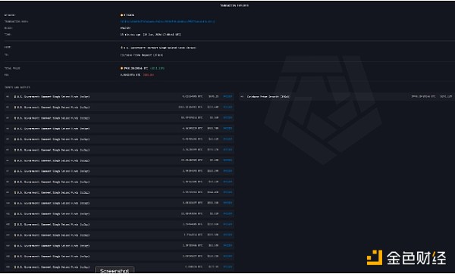

3,940个 比特币的交易数据。资料来源：Arkham Intelligence

## Banmeet Singh 案件

2019 年，Singh因涉嫌贩毒罪在伦敦被英国当局逮捕，并最终于 2023 年被引渡到美国。

美国司法部声称，从 2012 年到 2017 年，Singh 经营着一个毒品走私网络，其中包括马里兰州、纽约州、北达科他州、华盛顿州、俄亥俄州、北卡罗来纳州和佛罗里达州的分销商。

作为对他的判决的一部分，Singh被迫向美国交出超过 8,100 个比特币。美国缉毒局 (DEA) 称，这是该三字母机构有史以来查获的最大一笔加密货币缉获案，当时价值约 1.5 亿美元。

Singh还于 2024 年 4 月被判处 5 年监禁，但因服刑时间而受到认可，据报道已被美国当局释放。据《哥伦布快报》报道，Singh计划在获释后立即返回印度故乡。

## 人们普遍担心政府抛售

最近几周有报道称，德国政府正在抛售比特币，截至撰写本文时价值约 27.6 亿美元，市场参与者担心政府抛售会影响比特币市场。

最近的这些交易发生在 2024 年 6 月 26 日 09:27:57 UTC，其中 345 个比特币的输出被发送到一个标有“Flow Traders”的钱包。

美国政府还持有通过扣押和没收资产获得的大量比特币。Arkham的数据显示，截至撰写本文时，美国政府目前拥有约 214,000 个比特币，价值 130 亿美元，使美国政府成为 Arkham英特尔数据库中去中心化货币的最大国家持有者。

来自Mt.Gox的抛售压力也引发了投资者对比特币价格下跌的担忧，因为这家前交易所开始抛售 140,000 枚比特币，以补偿 2014 年臭名昭著的 Mt. Gox 事件中受伤的各方。戈克斯崩溃了。然而，交易平衡处于六年来的低点，起到了稳定价格的作用，抵消了这些抛售压力。